# hotfix部署文档

1. .部署准备工作，java1.7环境安装，mysql5.5以上,安装tomcat7.0及以上
2. mysql数据库
3. 创建数据库

登陆mysql数据库，创建hotfix数据库

命令行

create database hotfix;

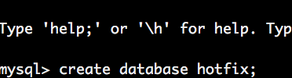

1. 导入数据库

命令行

mysql –uroot –p hotfix < import.sql

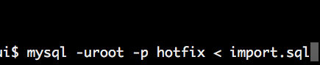

1. 拷贝文件/opt/config/hotfix-apis.properties和/opt/config/hotfix-console.properties修改这两个文件到目标服务器的/opt/config/文件夹下面，
2. 修改properties数据库密码和数据库名称
3. tomcat服务器

（以下可以通过拷贝源主机项目的tomcat到目标主机直接使用也是可以的）

1. 拷贝原来主机的tomcat/conf/server.xml,tomcat/webapps,tomcat/webapps1 覆盖到目标主机的安装路径
2. 启动tomcat测试

命令

bash tomcat/bin/startup.sh

curl <http://localhost:8080/hotfix-console/login>

如果看到登陆界面就可以了

1. 测试console是否正常打开（通过打开app并储存app），测试API是否正常使用，测试/api/patch返回是否正常。
2. 启动tomcat，创建应用“shuangshuangbank”
3. 启动mysql。
4. 测试demo使用是否正常，
5. 修改DefaultApplicationLike的api地址为tomcat配置地址
6. 测试编译，测试hotfixpatch task。
7. 替换appkey，appsecret。注意不能写错，并且，包名和版本名（1.3.6）不能写错。
8. 上传patch补丁包，测试apk正常运行。
9. 测试服务是否正常。